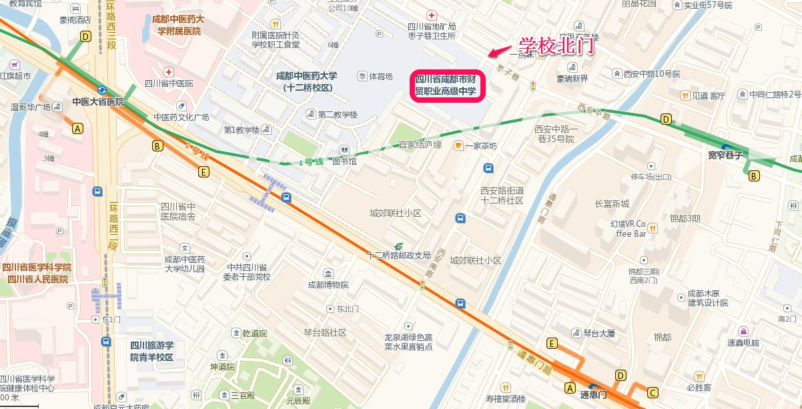

考点方位及交通指引图

公共交通指引：
地铁：通惠门站（地铁2号线）、中医大省医院站（地铁2号线、4号线）、宽窄巷子站（地铁4号线）
公交：西安南路站（42、51、163路）
西安南路北站（42、51路）
枣子巷站（163路）
中医附院站（5、13、42、43路）
通惠门站（5、13、43、47站）

